Вы читаете поток случайных чисел.
Напишите функцию которая всегда знает чему равно среднее число из потока если его сортировать
это среднее число называется медианой
также напишите функции которые возвращает эту медиану то есть необходимо реализовать две функции одна добавляет число в поток а вторая ищет медиану в потоке чисел.
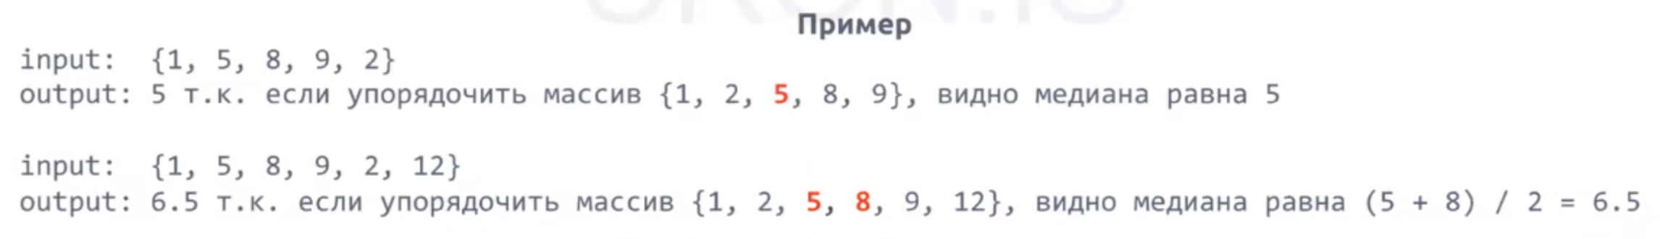
Решение: разделить массив на две части
используем две кучи максимальную и минимальную и на верху куч будут лежать элементы которые позволят вычислить медиану.
Нужно внимательно прописать метод добавления чисел в кучи. Добавляем смотря какая ситуация в кучах на текущий момент.

1) заведем две кучи left(макс) right(мин)
2) заведем две переменние V — вейлю что сейчас добавляем M — текущая медиана
3) можем иметь три ситуация с числами
V = M V >M V<M
4) можем иметь три ситуация с кучами
left = right left > right left> right
разберем ситуации:

left = 0; вопрос что делать в такой ситуации
* left.add(v) решение куда класть очередное v

if(left == 0) left.add(v)
v = m, left > right:
Сгрупируем условия в коде
* right.add(v)

v < m, left > right:
if(left > right)
if(v>m)
right.add(left.pol())
left.add(v)
else
right.add(v)
* right.add(left.pool());
left.add(v)

v > m, left > right:
* right.add(v)

v = m, left = right:
* left.add(v)
if(left == right)
if(v>=m AND v>min(right)
left.add(right.pool())
right.add()
else
left.add(v)

v < m, left = right:
* left.add(v)

v > m, v > min(right), left = right:
* left.add(right.pool())
right.add(v)

v > m, v <= min(right), left = right:
* left.add(v)

функция возвращающая медиану
public double findMedian() {
if (maxHeap.size() == minHeap.size()) {
return (maxHeap.peek() + minHeap.peek()) / 2.0;
}
return (double) maxHeap.peek();
}

